**The next Robin Hood**

**Gameplay (rules)**: Stilul jocului este unul single player, scopul este de a ucide toți inamicii de la nivelul actual pentru a putea trece la urmatorul nivel. Ucigând inamicii, jucatorul va fi capabil să acumuleze experiență, dupa o anumita cantitate acumulată de experiență jucătorul va primi un level up, o dată cu level up, jucatorul va primi o cantitate mai mare de daune oferite din partea săgeților sale, astfel va putea să își ucidă inamicii mult mai usor. Pe lângă experiență, jucatorul va primi și viață ,astfel acesta va fi capabil să se lupte cu un numar mare de inamici.

**Plot (game story)**: Jocul pune în centru un tânăr pasionat de tras cu arcul, acesta și-a dorit mereu să își testeze abilitățile de arcaș, dorind să devină urmatorul Robin Hood, deși concursurile păreau o idee minunată, ele nu erau deajuns, el dorea ceva mult mai dificil și mai riscant, dorea să își pună viața în pericol, să își salveze neamul și să iasă triumfător. Nu cu mult dupa ce se antrenase în padure, în locul sau mult iubit, primește de știre că niște soldați ai regelui au invadat satul său natal pentru a pune mâna pe o comoară antică ce a fost protejată de sat pentru o perioadă de mai bine de 300 de ani. Plin de furie și entuziasm, acesta nu se mai gândește și se grăbește spre intrarea în sat, acolo unde își întâlnește primii săi adversari adevărați, astfel lupta sa spre a deveni următorul arcaș legendar începe aici, nimeni și nimc nu îl poate opri, deoarece are privirea și agilitatea unui om venit de pe altă planetă, acesta este începutul unei povești mistice.

**Characters:**

* Mike este protagonistul, acesta este un adolescent plin de curaj și o ambiție de neclintit. Tot ce își dorește este să își salveze satul de invadatori, și să își pună bazele propriei legende.
* Inamicii sunt niște soldați mercenari ai regelui, care au fost trimiși pentru a fura artefactul protejat de satul lui Mike

**Mechanics:** Mecanicile jocului sunt destul de simple:

* Ca și controale, jucătorii au posibilitatea în a alege între două seturi prestabilite de controale:

1. **Set 0: W** – sus, **S** – jos, **D** – dreapta, **A** – stanga, **SPACE** – atac
2. **Set 1: up-arrow** – sus, **down-arrow** – jos, **left-arrow** – stanga**, right-arrow** – dreapta, **ENTER**- atac
3. Pentru a avea acces la meniu în timpul jocului este disponibilă tasta **ESCAPE**, iar în ecranul de win sau lose, accesul la meniu se face prin tasta **M**.

* Scor: Jucătorul primește puncte de fiecare dată când ucide un inamic, numarul de puncte primite este în funcție de nivelul de viață al jucătorului, dacă acesta reușește să ucidă inamicul fără să fie lovit, va primi punctaj maxim
* Viața jucătorului: Cănd jucătorul va ucide un inamic, acesta va primi o cantitate mica de viață. Deasemenea, când jucătorul va face level up, viața acestuia se va încărca la 100%
* Coliziuni: Jucătorul și inamicii nu vor putea să treacă prin ziduri și bolovani, dar nici prin tufișuri si copaci, însă dacă tufișurile și copacii sunt atacate, viața acestora va scădea până când va ajunge la 0, și vor dispărea de pe hartă

**Sprites:**

**Imaginea de backgroud**

**Pentru meniul principal:**

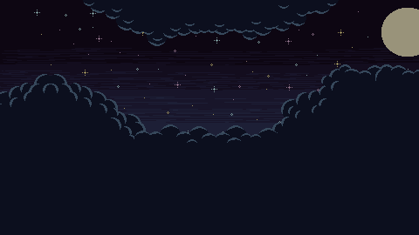

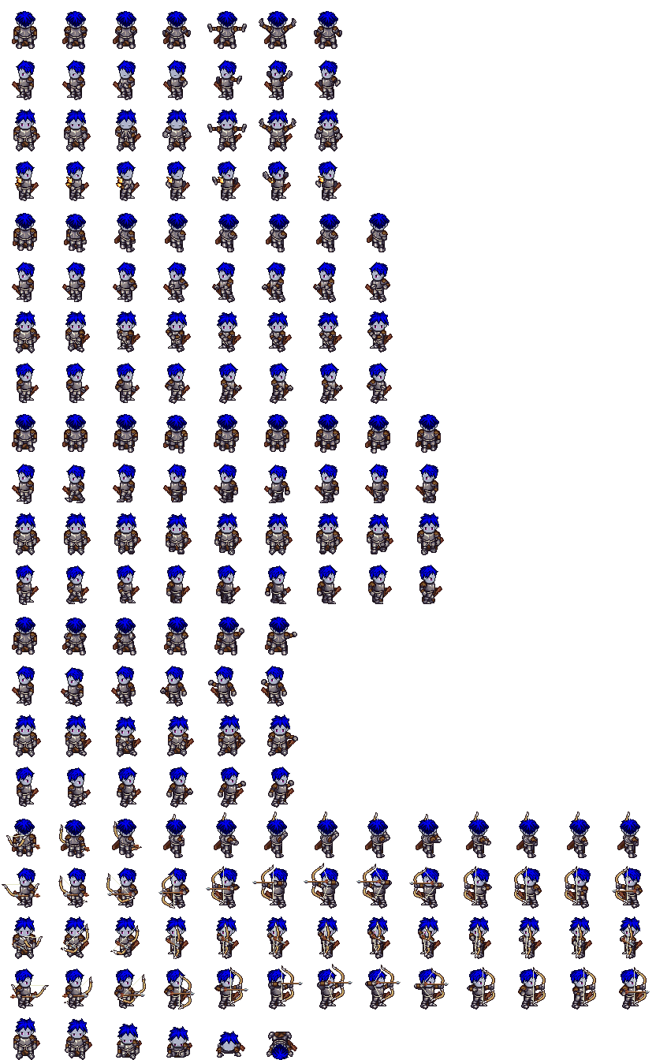

**Sprite Sheet-ul pentru inamici:**

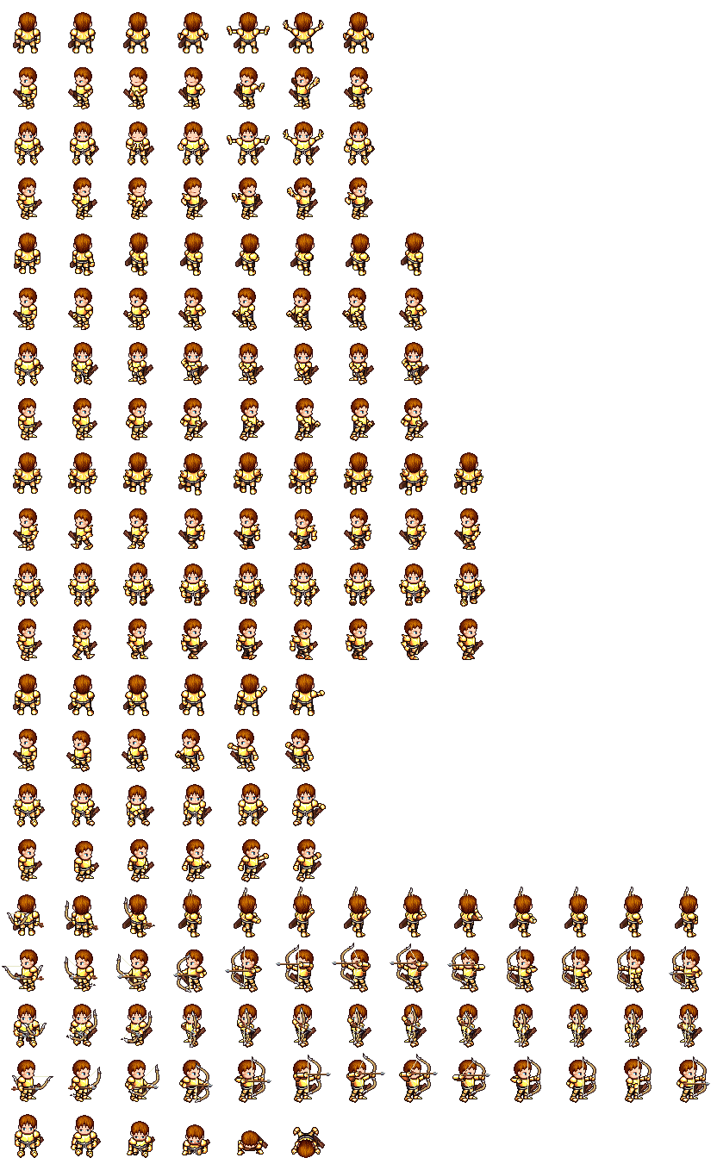**Sprite Sheet-ul jucătorului:**

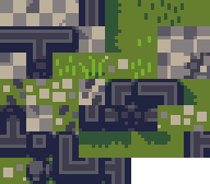

**Sprite sheet-ul hărții:**

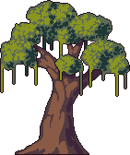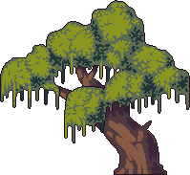

**Sprite Sheet-ul pentru**

**copaci și tufișuri:**



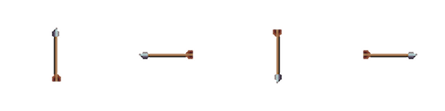

**Sprite Sheet-ul pentru săgeți:**

**Sprite Sheet-ul pentru**

**butoane:**



**Baza de date:**

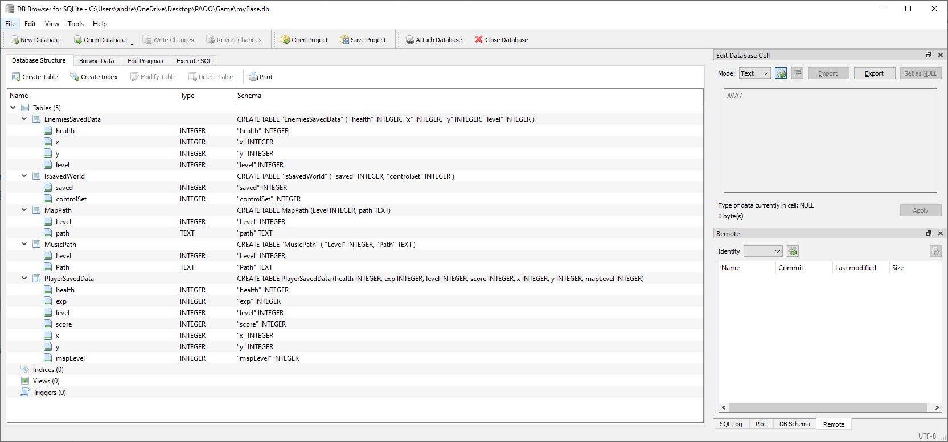

**Componente principale, diagrame de clase și diagrame funcționale:**



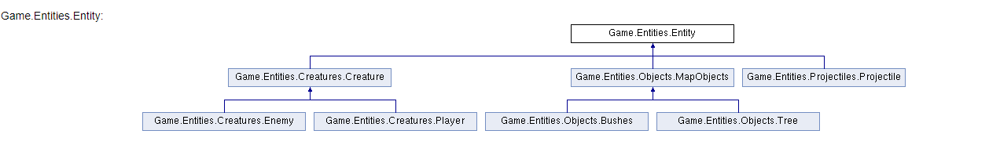







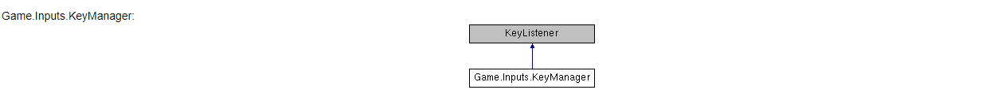

Interacțiunea dintre componentele de bază ale arhitecturii este una basic, mai exact avem o clasa principală, Game, care inițializează stările jocului și clasele care se ocupă cu input-urile de la tastatură și mouse. Stările jocului sunt:

* Starea de menu: - imediat după ce am dat run la Game, jocul intră implicit în această stare, prin intermediul ei, putem accesa starea pentru gameplay sau starea pentru setări și help, sau putem încărca o stare anterioara a jocului, asta dacă ea a fost salvată, prin itermediul bazei de date
* Starea de settings & help: - în această stare putem afla detalii despre gameplay, sau să alegem setul de controale pe care îl dorim
* Starea de gameplay: - în această stare putem vizualiza interacțiunea dintre entități, deasemenea putem accesa și o stare de menu intermediar
* Starea de menu intermediar: - prin intermediul acestei stări putem reseta nivelul curet, putem salva progresul jocului într-o bază de date, sau putem accesa starea de settings & help
* Starea de lose sau win: - aceste două stări au rolul de a implementa conceptul de win și lose, prin intermediul lor putem accesa meniul principal

Pentru a putea face tranziția între stări am creat niște butoane asupra cărora putem acționa cu mouse-ul, acest lucru este posibil datorită clasei MouseManager care implementează interfețele MouseListener și MouseMotionListener.

Interactiunea dintre entități este comună tuturor jocurilor:

* Clasa Player si Enemy interacționeză între ele prin intermediul clasei Projectiles, astfel instanțele acestor clase se pot ataca între ele, rezultatul fiind scădere vieții, iar în cele din urmă “moartea” instanței. La rândul lor, aceste clase interacționează cu entitățile statice, dar și cu anumite stări, cum ar fi: stare de win, lose

Pentru a putea manevra jucătorul am creat clasa KeyManager care implementează interfața KeyListener și se ocupă cu input-urile de la tastatură atât pentru controlarea jucătorului dar și pentru accesul la starea de menu intermediar și menu principal.

**Diagrama funcțională:**

